北京大学
毕业论文（设计）管理系统
学生使用手册（经济学院）

同方知网数字出版技术股份有限公司
2020.11

目录
一、登录 3
1.登录系统 3
2.首次登录强制修改密码 3
3.用户设置 3
二、师生双选管理 4
1.查看题目 4
2.题目修改 4
三、过程管理 4
1、提交中期检查 4
2、提交毕业论文检测稿 5
3、提交原创声明及授权说明 6
4、提交毕业论文最终版 7

一、登录

1.登录系统
★第1步：登录网址：http://pku.co.cnki.net/ （http后无s)
★第2步：选择登录方式（账号密码登录或者已绑定微信登录）
★第3步：输入账号密码或者使用微信“扫一扫”功能，登录系统（选“学生”类型）
★第4步：若修读了双学位的学生，选择专业进入系统（单专业学生无须选择，直接进入系统）
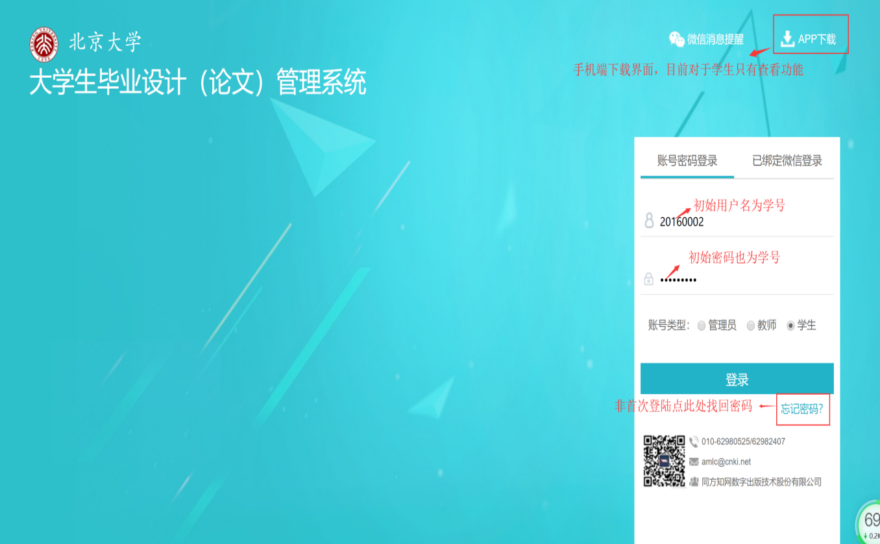

2.首次登录强制修改密码
★第1步：使用初始账号密码登录成功
★第2步：绑定手机号，修改密码（须与初始密码不同），成功后会自动退出系统
★第3步：使用新修改的密码重新登录，建议绑定微信，日后微信扫码登陆。
*非首次登录无须该项操作

3.用户设置
*用户设置可以进行密码修改和进行个人信息维护
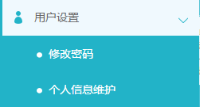

二、师生双选管理

1.查看题目
首页-我的题目-查看详情（学生查看题目具体信息）
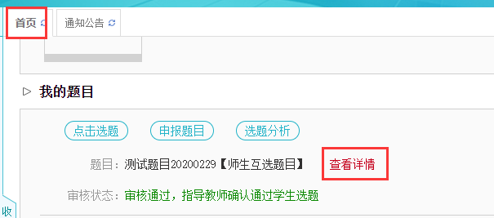

2.题目修改
学生-首页-我的题目-查看详情-修改题目（指导教师允许修改后方可操作）
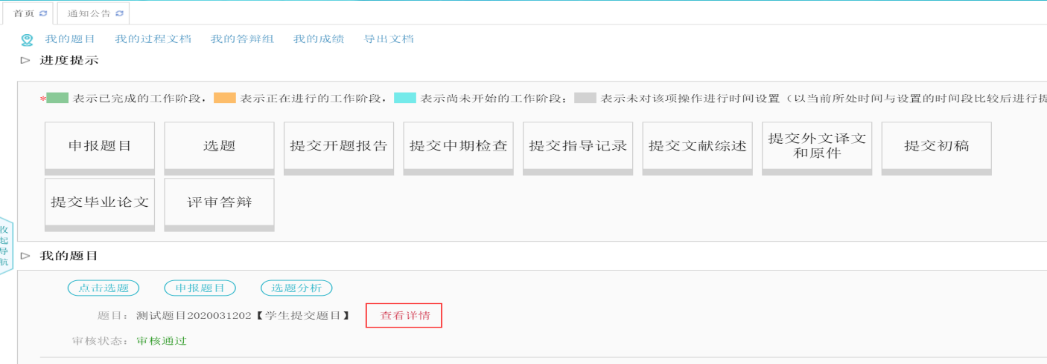

三、过程管理

1、提交中期检查
路径1：过程文管理-提交中期检查
路径2：首页-过程文档信息-中期检查-提交中期检查

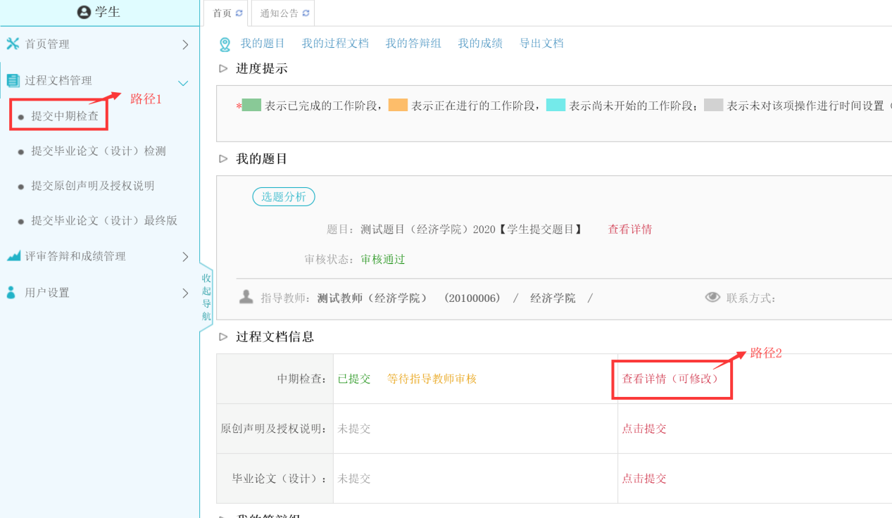

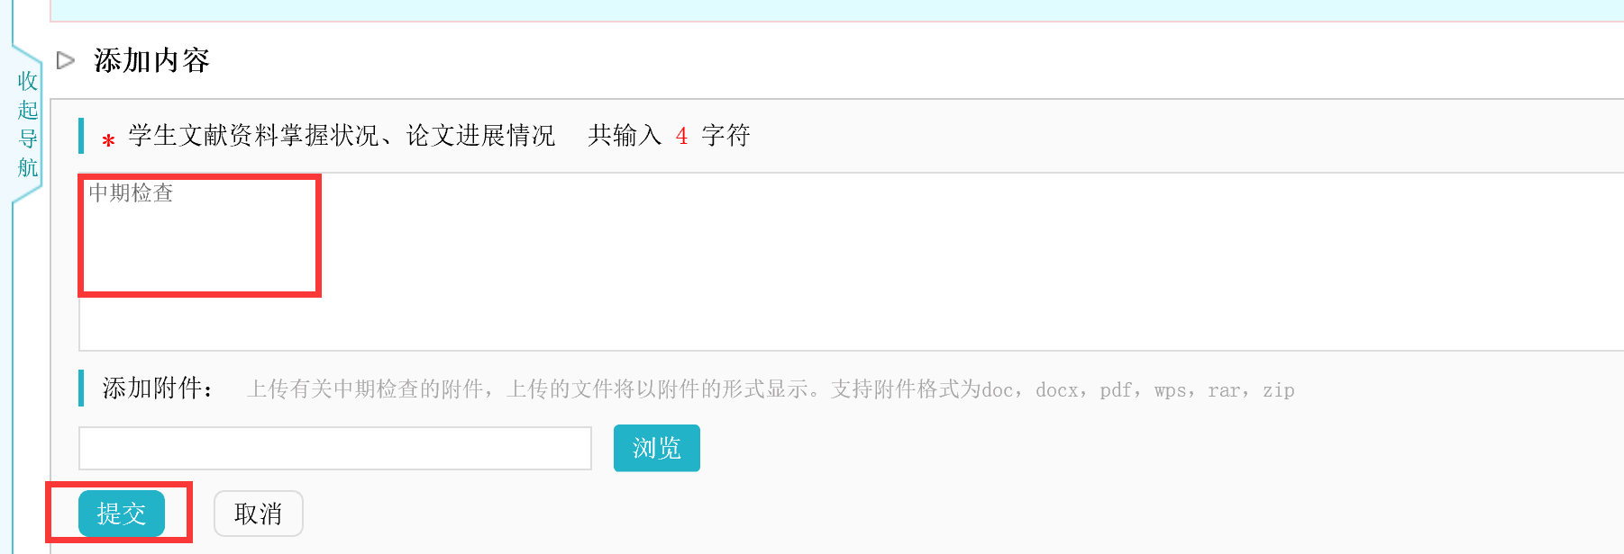
导师填写评语后，学生可在系统中查看

2、提交毕业论文检测稿
★第1步：选择“过程文档管理-提交毕业论文（设计）检测”打开页面，或者在学生首页的“毕业论文（设计）”栏的“点击提交”
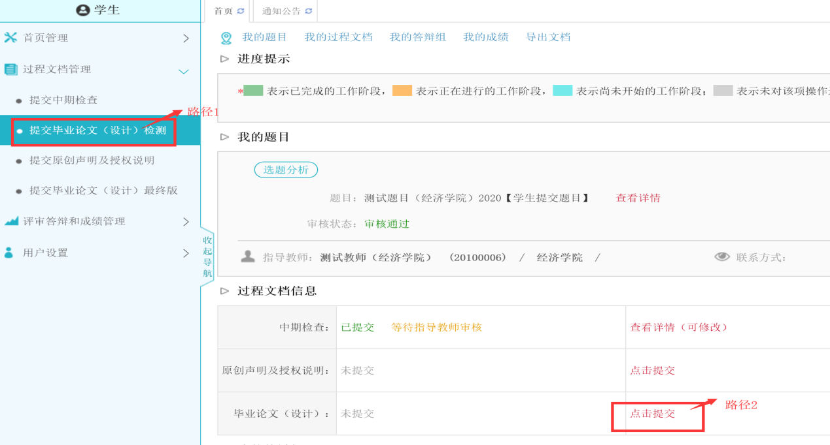
★第2步：输入关键词等内容，上传待检测毕业论文文档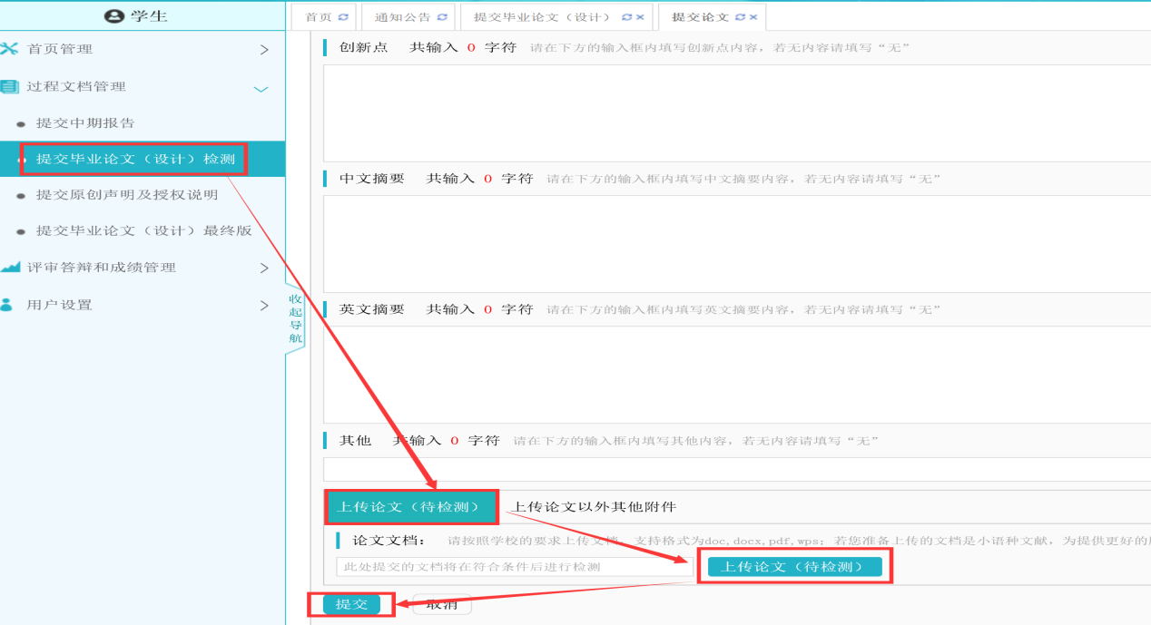

★第3步：根据审核、检测情况进行后续操作

*目前学校设置两次检测机会，具体检测时间听从学院具体安排。只要导师未审核或审核不通过状态下，学生在两次截止日期之前都可随时修改再上传（如果指导教师审核通过后，则不可修改，系统到期后自动检测。），系统将会自动在到期后对最后上传的版本进行检测，并给出结果。学校规定两次机会，请同学珍惜。
*检测后，学生可以查看报告单。

3、提交原创声明及授权说明
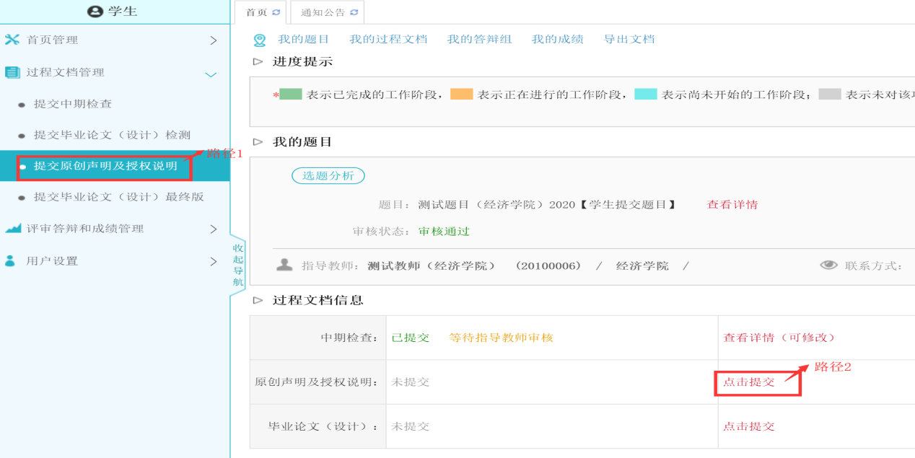
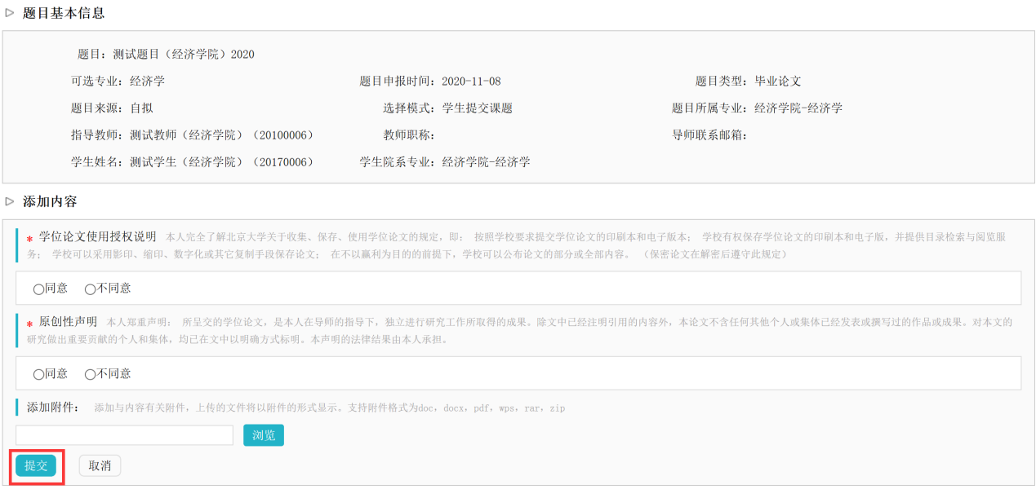

4、提交毕业论文最终版
与提交待检测论文页面相同，教务老师开通最终版提交权限以后，学生可看到最终版提交按钮。
答辩后，最终修改好的用于存档的论文最终版提交，路径如下图：
